Centro de Estudios Económicos y Sociales (CEEYS) de la Facultad de Economía de la UNIVERSIDAD NACIONAL DE PIURA.
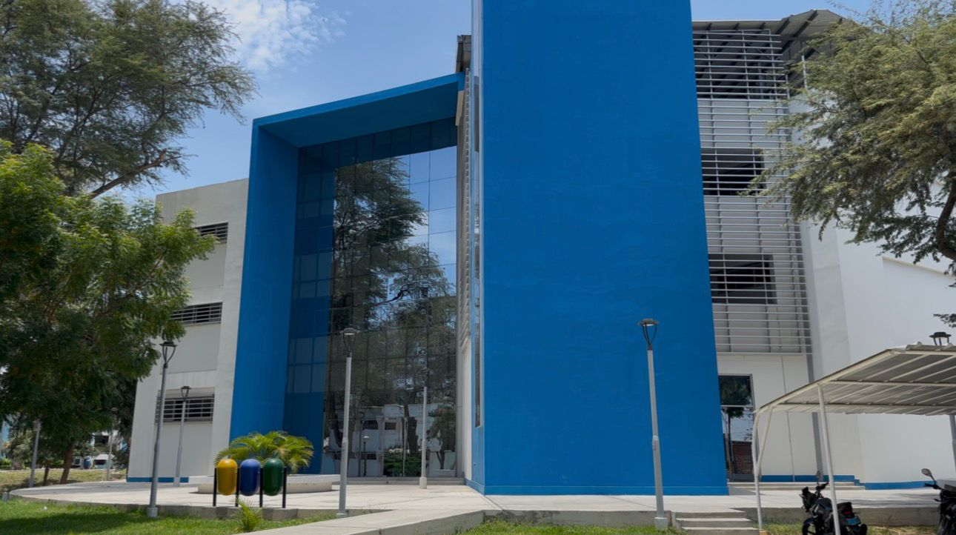
Este centro representa un espacio clave para el desarrollo académico, científico y social de nuestra comunidad universitaria. Su propósito es fortalecer la investigación, consolidar la formación profesional y estrechar la relación con la sociedad.
Además, hemos implementado un sistema de registro de visitas y gestión de espacios que garantiza orden, seguridad y eficiencia en el uso de nuestras instalaciones, al servicio de estudiantes, docentes, administrativos e invitados.
La misión del CEEYS es consolidarse como un referente en investigación aplicada y formación académica, con un compromiso social orientado a contribuir al desarrollo económico y al bienestar de nuestra región y del país.
La visión es alcanzar el liderazgo como centro de investigación interdisciplinaria y de formación de profesionales de excelencia, promoviendo la innovación académica y el desarrollo sostenible.
A continuación, describo la organización de nuestros ambientes por niveles:
Primer piso
Se encuentra el área de recepción, donde los estudiantes reciben información sobre los docentes que se encuentran en sus oficinas y pueden solicitar el uso de los ambientes.
En este nivel contamos con un auditorio, destinado a conferencias, seminarios y actividades institucionales de la facultad y de entidades externas.
Asimismo, este piso dispone de servicios higiénicos para docentes y estudiantes.
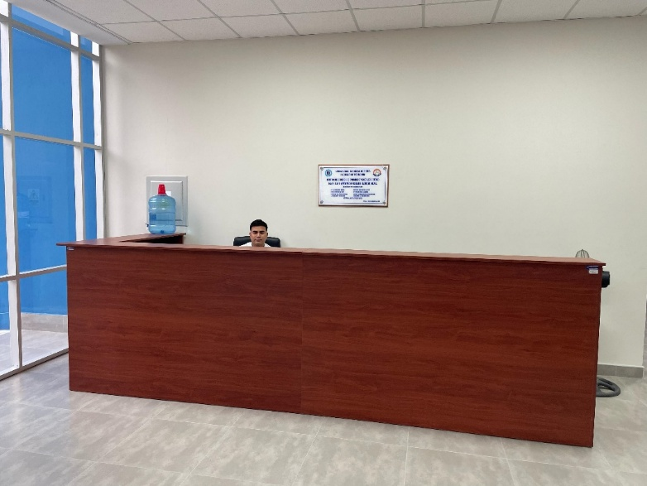
AREA DE RECEPCIÓN

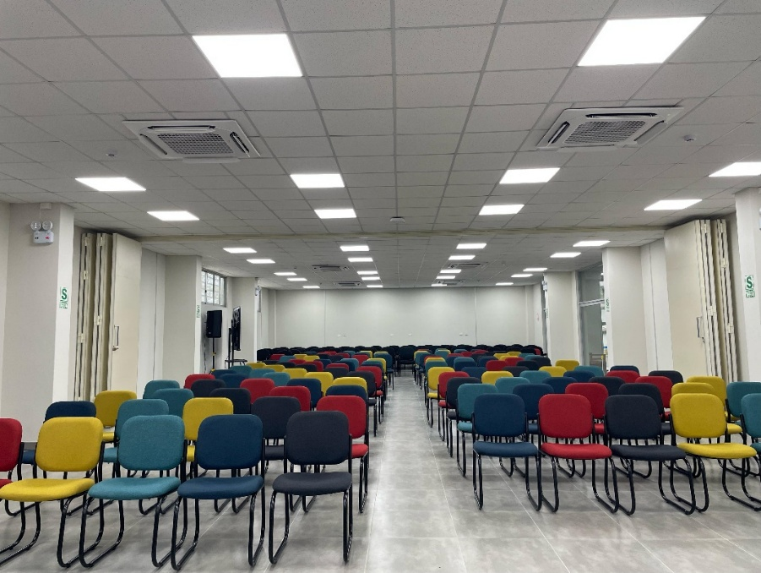
AUDITORIO

Segundo piso
Aquí se ubica una sala de cómputo, donde se desarrollan las asignaturas de Econometría II y Econometría III, a cargo del profesor Juan Francisco Silva Juárez.
Este nivel también cuenta con una sala de investigación, los cubículos de docentes y un ambiente libre, pensado para reuniones académicas entre docentes y estudiantes, con acceso a un dispensador de agua.
De igual forma, dispone de servicios higiénicos.
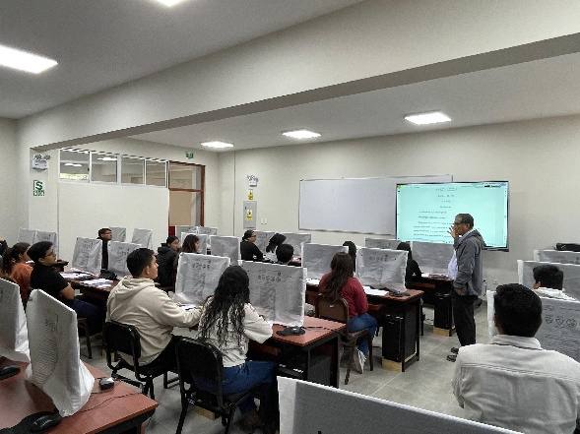
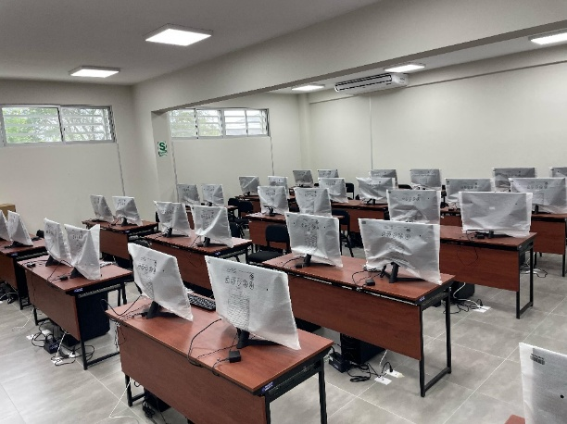
SALA DE COMPUTO

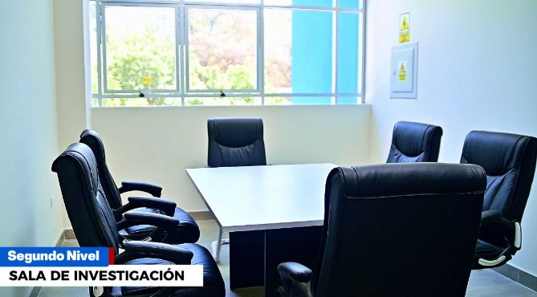
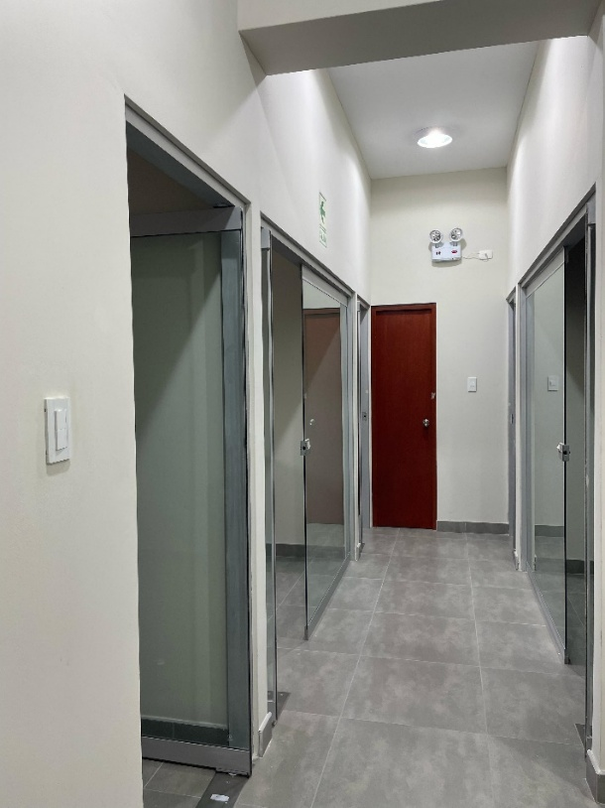
CUBICULOS DE DOCENTES
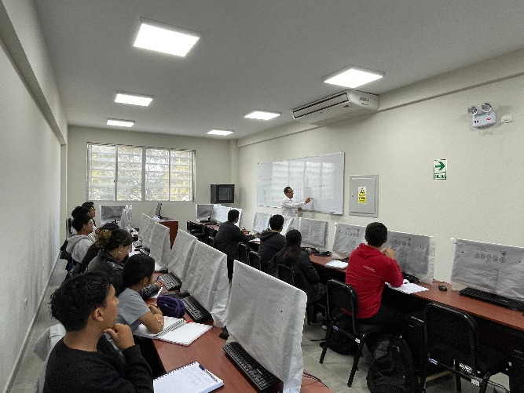
Tercer piso
En este nivel se encuentra otra sala de cómputo, destinada a las clases de Econometría I, dirigidas por el profesor Segundo Alejandro Calle Ruiz.

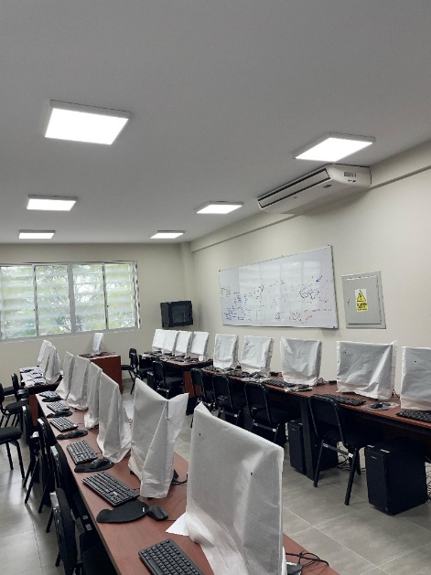
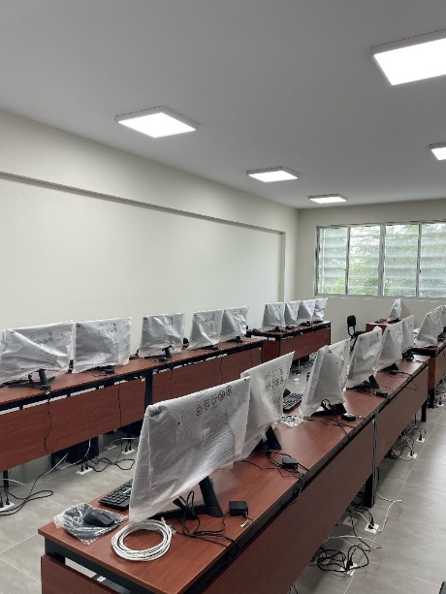
Se ubican también la sala de investigación, la sala de capacitación, los cubículos de docentes y administrativos, y un ambiente libre, donde se desarrollan coordinaciones académicas entre docentes y estudiantes, con la facilidad de un dispensador de agua.
Asimismo, este piso dispone de servicios higiénicos.
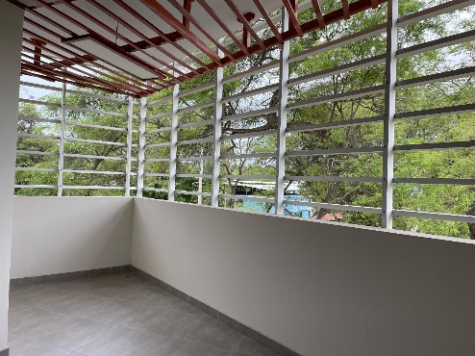
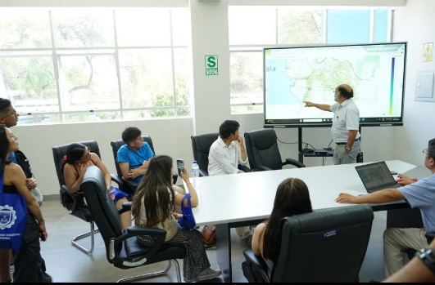
SALA DE INVESTIGACION

Cuarto piso
Este nivel alberga el patio recreativo, un espacio abierto para la integración y el esparcimiento de los estudiantes, junto con la cocineta, implementada como apoyo a las actividades académicas y recreativas que se desarrollan en el centro.
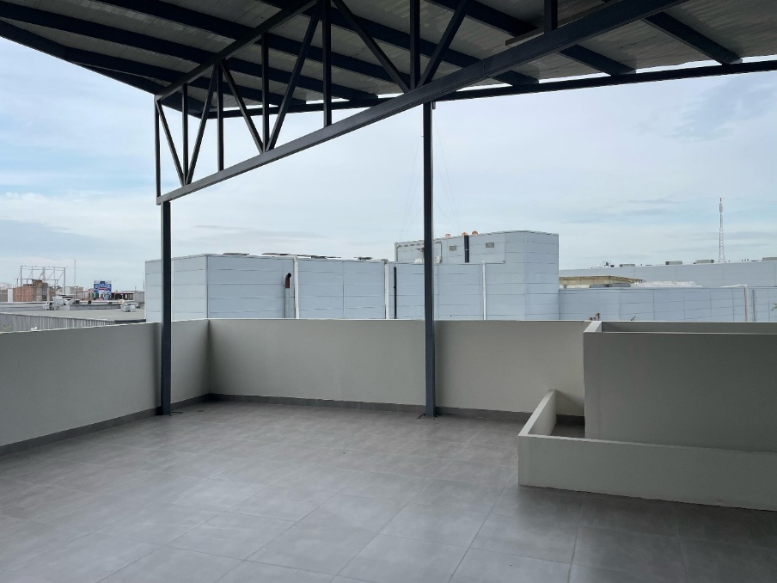
PATIO RECREATIVO

COCINETA
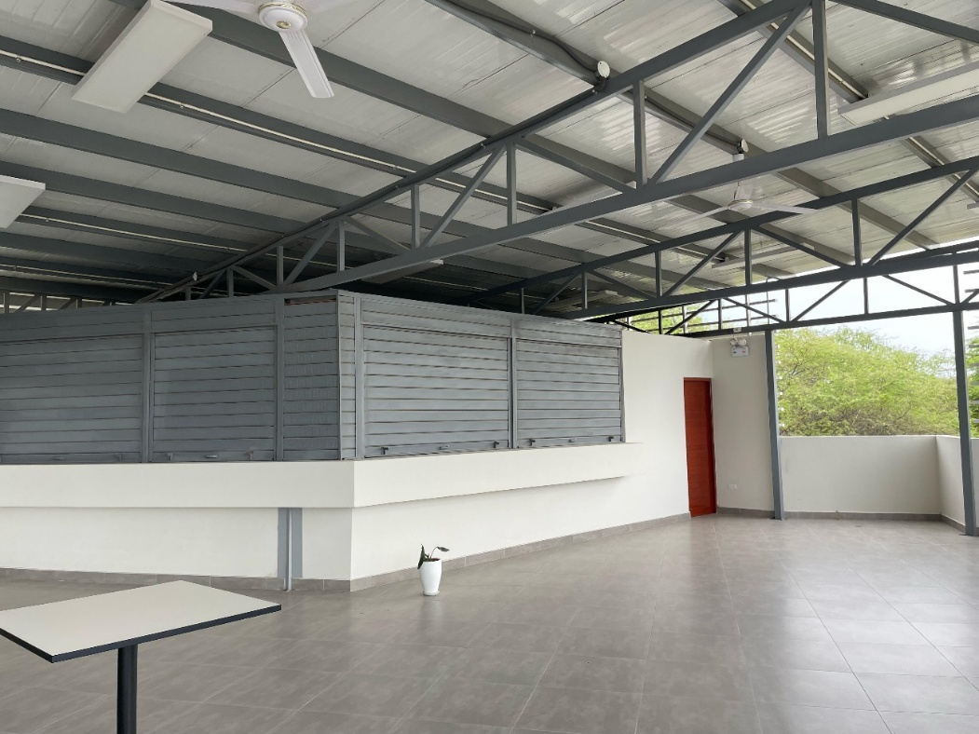

CEEYS es un espacio moderno, integral y organizado, concebido para fortalecer la formación académica, fomentar la investigación y promover la integración de toda la comunidad universitaria.
